114年8月6日餐點照片
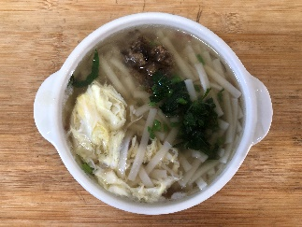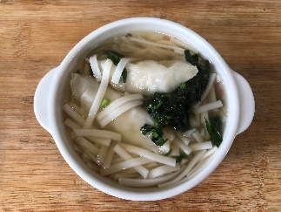
早餐(雞絲芙蓉拉麵) 下午點心(蔬菜水餃湯麵)
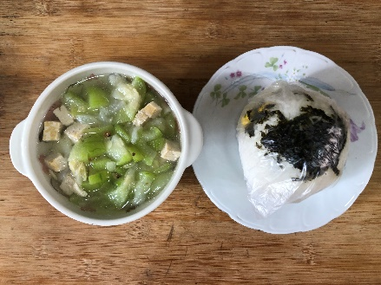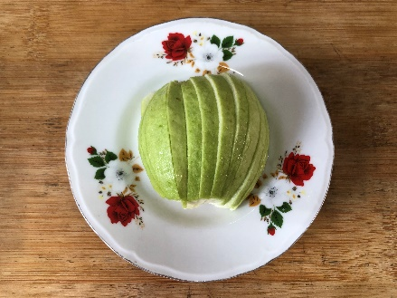
午餐(海苔飯糰、絲瓜豆腐湯、芭樂)

